开会会议记录（一）

指导老师 | 蔡浩 |  | 时间 | 19/10/26 12:30-13:00
地点 | EJ-201
出席人员 | 项目组所有人员
记录者 | 葛祖浩 | 审核者 |  | 葛祖浩
会议记录
会议主题：项目需求设计以及分工
会议内容：
- 确立需求、所选技术框架及软件基本功能
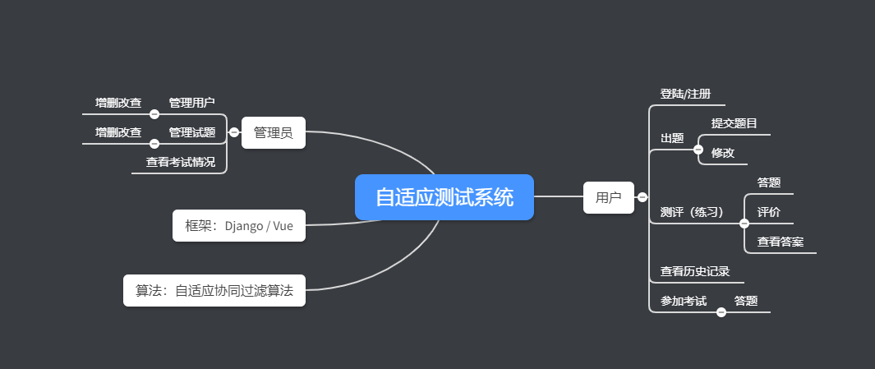
Figure 1
- 确立分工以及项目DDL
前端：魏钰麒、蒲宇琪
后端：葛祖浩、梁成
架构设计：黎钰晖
算法：鲁华康
项目时间：2019.10.27 - 2019.11.30 周期35天
- 探讨技术实施具体方案及任务安排
①用例图及UML类图的初步制定
负责人员：葛祖浩、梁成
时间：10.27 24:00前
②功能组件及数据库表设计
负责人员：黎钰晖
时间：10.29 24:00前
④前端样式设计
负责人员：魏钰麒、蒲宇琪
时间：10.29 24:00前
PS：参照网上类似答题系统样式，完成简单的前端样式设计，需给出草图

备注：因为第一次开会没有给出具体的任务安排，我姑且草率分工，有不理解的地方及时群聊讨论 && 每个人思考一下 系统的需求（Figure 1），看一下是否还需要改动。

